**威海市2020-2021学年高一下学期期末考试**

地 理

本试卷分第Ⅰ卷和第Ⅱ卷两部分，共8页。满分100分。考试用时90分钟。答题前，考生务必用0.5毫米的黑色签字笔将自己的姓名、座号、准考证号填写在答题卡规定的位置。考试结束后，将答题卡交回。

**第Ⅰ卷（选择题 共50分）**

**注意事项：**

1．第Ⅰ卷共25题，每题2分，共50分。

2．每小题选出答案后，用2B铅笔把答题卡上对应题目的答案标号涂黑。如需改动，用橡皮擦干净后，再选涂其它答案标号。不涂在答题卡上，只答在试卷上不得分。

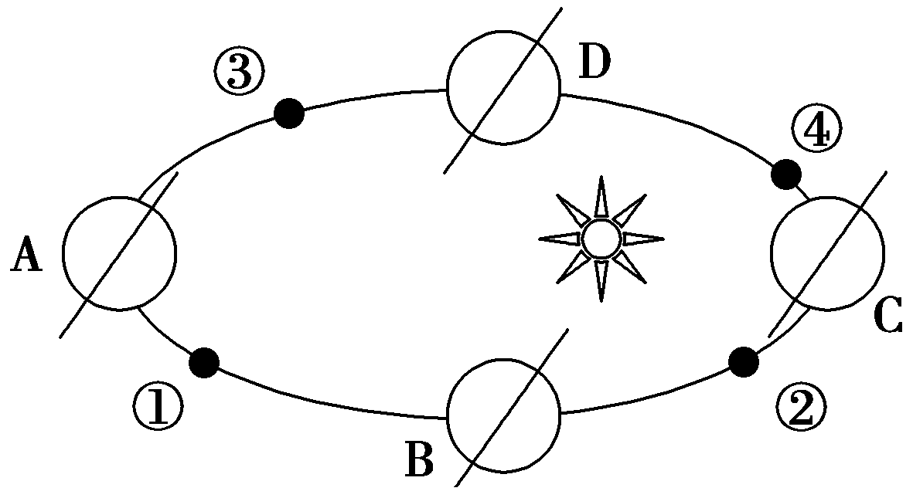北京时间2020年7月23日12时41分，我国首次火星探测任务“天问一号”探测器在文昌（20°N ，110°E）航天发射场成功发射，经过295天的航行，于2021年5月15日8时20分左右成功着陆。这是我国火星探测史上的一个历史性时刻，意味着我国正式成为第二个成功登陆火星的国家。图1示意二分二至日地球的位置。据此完成1～3题。

1．天问一号发射时，文昌的地方时是

A．23日12时1分 B．23日12时15分

C．23日13时21分 D．23日13时05分

图1

2．天问一号成功着陆时，地球位于公转轨道的

A．①处 B．②处 C．③处 D．④处

3．天问一号从发射到着陆期间，下列叙述正确的是

A．地球公转速度先变慢，后变快 B．文昌昼长先变长，后变短

C．太阳直射点两次经过赤道 D．文昌正午太阳高度角持续减小

日晷是我国古代利用日影测得时刻的一种计时仪器，通常由铜制的指针、与指针垂直的石盘组成。其工作的原理是：将指针朝向北极星固定，通过观察指针投影在石盘上的刻度来判断时间。图2示意我国某地某日日晷影像照片及其工作原理。据此完成4～6题。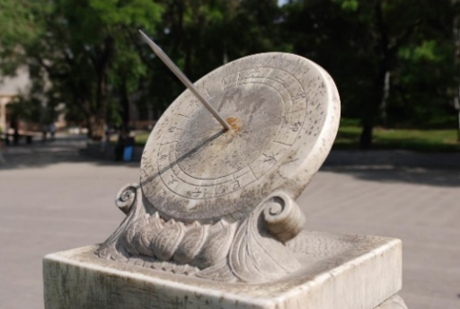

图2

4．照片中日晷针的影子朝向

A．西南 B．东北 C．东南 D．西北

5．日晷针影子在石盘上绕转角度最大的节气是

A．春分 B．夏至 C．立秋 D．冬至

6．若将此日晷沿着经线向北移动10个纬度，日晷针与地面的夹角α将

A．变大10° B．变小10° C．不变 D．先变小5°，后变大5°

黑龙江五大连池风景区总面积1060km2，一条蜿蜒曲折的河流将五个火山堰塞湖连在一起。图3示意五大连池(局部)景观，图4示意岩石圈物质循环。据此完成7～8题。

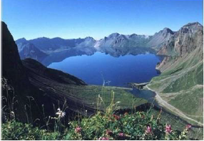

图4

图3

7．图4中与五大连池堰塞体岩石形成地质作用相同的是

A．① B．② C．③ D．④

8．下列地质公园与五大连池形成的地质作用最接近的是

A．山东泰山—片麻岩 B．云南石林—石灰岩

C．广东丹霞山—砂岩 D．安徽黄山—花岗岩

图5示意我国某地地质剖面。据此完成9～10题。



图5

9．图中地理事物形成的先后顺序是

A．①②③④ B．①④③② C．③②④① D．④③②①

10．据图推断

A．甲处形成板岩 B．乙处为“背斜成山”

C．丙处陡坡修梯田减缓流水侵蚀 D．丁处河流西岸比东岸侧蚀作用明显

2020年北京时间11月10日8时12分，“奋斗者”号载人潜水器在马里亚纳海沟（11°20′N,142°12′E）（图6）成功坐底，坐底深度10909米，创造了中国载人深潜的新纪录。据此完成11～13题。

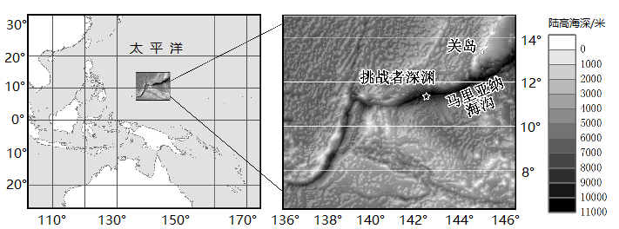

图6

11．当“奋斗者”号在马里亚纳海沟成功坐底时，下列说法正确的是

A．威海市府广场旗杆正午影子最短 B．全球约一半地区处于11月12日

C．地球上出现极夜的范围逐渐缩小 D．北太平洋海域昼短夜长

12．“奋斗者”号坐底位置位于

A．太平洋板块与亚欧板块消亡边界 B．太平洋板块与印度洋板块生长边界

C．印度洋板块与美洲消亡边界 D．亚欧板块与印度洋板块消亡边界

13．下列地貌与马里亚纳海沟成因相同的是

A．东非大裂谷 B．富士山 C．安第斯山脉 D．大西洋中脊

西瓜原是夏季水果，但现今市场上西瓜四季均有售卖。威海市某高中小李同学对本地销售西瓜情况进行市场调查（如表1）。据此完成14～15题。

表1 威海销售西瓜的时间及对应主要产地

|  |  |
| --- | --- |
| 时间 | 主要产地 |
| 1月～4月 | 海南、广西 |
| 5月～6月 | 山东省中西部地区 |
| 7月～8月 | 威海和我国西北省份 |
| 9月以后 | 海南、广西 |

14．影响威海市西瓜供应产地不断变化的主要因素是

A．热量 B．市场 C．交通 D．土壤

15．山东省中西部地区西瓜5月份上市得益于

A．交通运输便利 B．种植成本低

C．地膜等农业技术的应用 D．昼夜温差大、品质好

北京铁甲钢拳公司于2017年1月成立，主打产品为可穿戴的外骨骼机器。上肢外骨骼装备在增加手臂力量的同时，不仅解放了操作人员的双手，而且还增加了手指的灵活性，使穿戴者可以应对更多复杂精密的工作。该公司首先与京东物流分拣中心合作，并在两年时间内成功将技术和产品推向市场。据此完成16～17题。

16．铁甲钢拳公司属于

A．原料指向型工业 B．市场指向型工业 C．技术指向型工业 D．劳动力指向型工业

17．铁甲钢拳公司选择与京东物流分拣中心合作，主要是因为该中心

A．资金充足 B．运输速度快

C．科技力量雄厚 D．劳动力需求大

地处长三角的“江浙沪”地区，凭借强大的经济实力和地缘优势，成为我国电子商务起步最早和发展最快的地区，并在国内形成了以“江浙沪”为核心的“长线辐射”物流模式（图7）。家居电商美乐乐采用“短线辐射”物流布局模式，截止2014年3月已在全国14个城市建立了仓库，根据消费者的收货地址就近调配货物。据此完成18～19题。

18．“长线辐射”物流模式形成的主要影响因素是

图7

①劳动力 ②交通 ③地价 ④市场

A．①② B．①④ C． ②③ D．②④

19．美乐乐构建“短线辐射”物流模式的主要目的是

A．减少碳排放量 B．缩短货物配送时间 C．提供就业岗位 D．降低仓储成本

2011年首趟中欧班列“渝新欧”班列从重庆出发，经西安、兰州、乌鲁木齐等城市，向西经过哈萨克斯坦、俄罗斯、白俄罗斯、波兰、德国等国家，终点是德国杜伊斯堡，全长11000多千米。图8示意“渝新欧”班列路线。据此完成20～21题。



图8

20．“渝新欧”班列开通面临的主要困难不包括

A．所经国家运价和通关问题 B．货物检验和检疫问题

C．运输安全保障问题 D．台风影响路基问题

21．“渝新欧”班列开通的重要意义有

①完善沿线交通运输网 ②带动现代服务业发展 ③加强中欧贸易往来 ④促进沿线城市等级提升

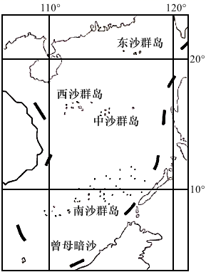A．①②③ B．①②④

C．②③④ D．①③④

图9示意南海诸岛区域。据此完成22～23题。

22．我国在南海诸岛及相关海域的海洋权益主要包括

①领土主权 ②内水和领海权益 ③毗连区和专属经济区权益 ④大陆架海床和底土权益 ⑤公海权益

A．①②③④ B．①②④⑤

C．②③④⑤ D．①③④⑤

23．我国维护南海权益的重要意义有

①保护和开发海洋资源 ②巩固国家安全 ③治理海洋环境污染 ④维护国家主权和领土完整

A．①②③ B．②③④

图9

C．①③④ D．①②④

2021年世界环境日，中国主题为“人与自然和谐共生”，旨在倡导唤醒全社会保护生物多样性的意识，牢固树立尊重自然、顺应自然、保护自然的理念，建设人与自然和谐共生的美丽家园。图10示意人类社会与环境相关模式。据此完成24～25题。

24．图中①②③④对应分别正确的是

A．物质能量、人类社会、废弃物、环境

B．人类社会、物质能量、废弃物、环境

C．物质能量、人类社会、环境、废弃物

D．物质能量、废弃物、人类社会、环境

25．“人与自然和谐共生”主要体现了可持续发展的原则是

①公平性 ②共同性 ③持续性 ④共同但有区别

A．①② B．②③

C．①③ D．②④

图10

**第II卷（非选择题**　**共50分）**

**注意事项：**

1．第Ⅱ卷共5道题。

2．第Ⅱ卷所有题目的答案，考生须用0.5毫米黑色签字笔答在答题卡规定的位置内。书写的答案如需改动，请先划掉原来的答案，然后再写上新的答案。不按题号顺序答题或超出答题区域书写的答案无效；在试卷上答题不得分。

26.（8分）阅读图文资料，完成下列要求。

崇明岛地处长江口，是中国第三大岛，被誉为“长江门户、东海瀛洲”。崇明岛成陆已有1300多年历史，现有面积1267㎞²，海拔3.5～4.5米。该岛地势平坦，土壤肥沃，林木茂盛，物产富饶，人口约82.15万，是著名的鱼米之乡。受某些地理因素影响，崇明岛面积每年增长约5㎞²。有专家预测，50年后崇明岛将与陆地接壤。图11示意长江口的变迁及崇明岛区位。

图11

图11

（1）描述长江口海岸线变迁的特征。（2分）

（2）推测50年后崇明岛可能与长江哪岸陆地接壤，并说明理由。（3分）

（3）近些年崇明岛面积增速有所减缓，推测其原因。（3分）

27.（11分）阅读图文资料，完成下列要求。

云台山世界地质公园位于太行山南麓，是一座以裂谷构造、水动力作用和地质地貌景观为主的综合性地质公园。2021年5月，威海某中学地理研学小组在李教授指导下，开展了以“云台山地质地貌与古村落变迁”为主题的考察活动。他们登顶后,发现这里分布着大小不一的石灰岩溶洞；而山脚下，却分布着大规模的峡谷地貌。红石峡（图12）是云台山最富特色的景点,两岸红色岩壁层理结构明显，谷底飞瀑幽溪, 形成独特的高山峡谷景观。当地村民说在这里修路时曾发现“怪石头”，经鉴定其为寒武系晚期“三叶虫化石”，这对研究华北地区的古地理环境和海陆变迁具有重要意义。研学小组在云台山还考察了一个著名的古村落——一斗水村，这里的古梯田（图13）用片石、卵石、方石建成，造工之精致，令人震撼。

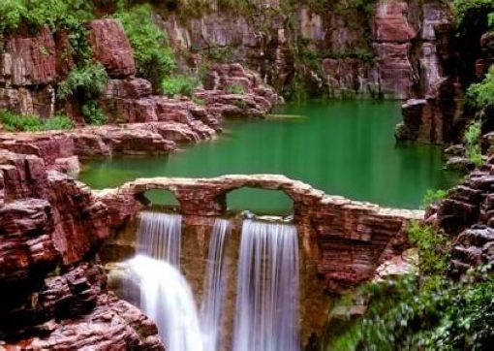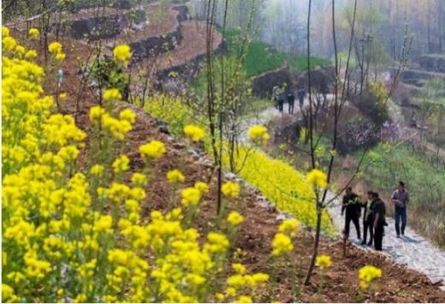

图12 图13

（1）推测云台山主要的岩石类型，并说明判断依据。（3分）

（2）指出形成云台山顶峰溶洞的地质作用，并分析红石峡峡谷形成的地质作用过程。（4分）

（3）分析一斗水村修建古梯田的原因。（4分）

28．（11分）阅读图文资料，完成下列要求。

茶树是常绿木本植物，喜光耐阴，适宜生长温度为20～25℃、年降水量1000 mm以上、排水良好的砂质壤土。山东省为暖温带季风气候，平均气温14.6℃，年均光照时数2347.7小时，年平均降水量约600mm。山东大部分茶园规模小，以散户茶农种植、采摘、销售鲜叶给茶厂为主，且难以推广灌溉、控害等技术，防灾抗灾能力差。青岛、日照的山区适合茶树的种植，其茶叶与南方茶叶相比，叶片肥厚、香气高且耐冲泡，同等品质茶叶价格低于南方茶叶。

十八大以来，我国政府采取补助等政策支持山区通过种植茶叶脱贫致富。2013年青岛开始种植光伏茶。光伏茶是从育种、生长至采摘均在光伏农业科技大棚内进行的创新茶叶品种。光伏大棚的棚顶采用自主研发设计的太阳能电池板，具有选择性透光、40%透光率、漫射光照等特点，使得茶叶口感大大提高。图14示意山东省局部地区地形。



图14

（1）指出山东茶树种植组织管理过程中存在的问题。（3分）

（2）说明青岛、日照的山区发展茶树种植的区位优势。（4分）

（3）分析青岛光伏大棚对茶树种植区位的改善作用。（4分）

29．（9分）阅读图文资料，完成下列要求。

东海主要以浅海大陆架为主，有丰富的油气和渔业资源。福建省海洋捕捞业历史悠久，是我国海洋捕捞业大省，东部的钓鱼岛是我国古代先民在经营海洋和从事海上渔业的实践中，最早发现、命名和开发利用的岛屿。海岛是划分海洋国土的重要依据，对国家海洋空间资源安全有深刻影响。图15示意钓鱼岛地理位置及其周边海域等深线。



图15

（1）在图中填充补绘领海及专属经济区范围。（要求：标注名称、数据范围）（4分）

（2）分析福建省海洋捕捞业发达原因。（3分）

（3）说明我国开发钓鱼岛的地理意义。（2分）

30．（11分）阅读图文资料，完成下列要求。

重庆自古水陆交通便利，是内陆和沿海货物的重要转运点。目前，重庆发展定位为中国西部最大物流中心，江北国际机场年旅客吞吐量位居全国八大机场之一。

长江三峡地区属国家生态安全核心区域，关系长江中下游生态环境安全。该地区面临“化工围江”、长江岸线粗放使用与航运污染、城乡水环境污染等问题，迫切需要开展系统性生态保护修复。2018年，长江三峡地区山水林田湖草生态保护修复工程入选国家试点。图16示意长江经济带及三峡地区示意图。



图16

（1）分析重庆成为中国西部最大物流中心的有利区位条件。（4分）

（2）上海是长江经济带下游的中心城市，列举其产业发展方向。（4分）

1. 为长江三峡地区山水林田湖草生态保护修复提出合理化建议。（3分）